# Структура и диаграмы

## Структура

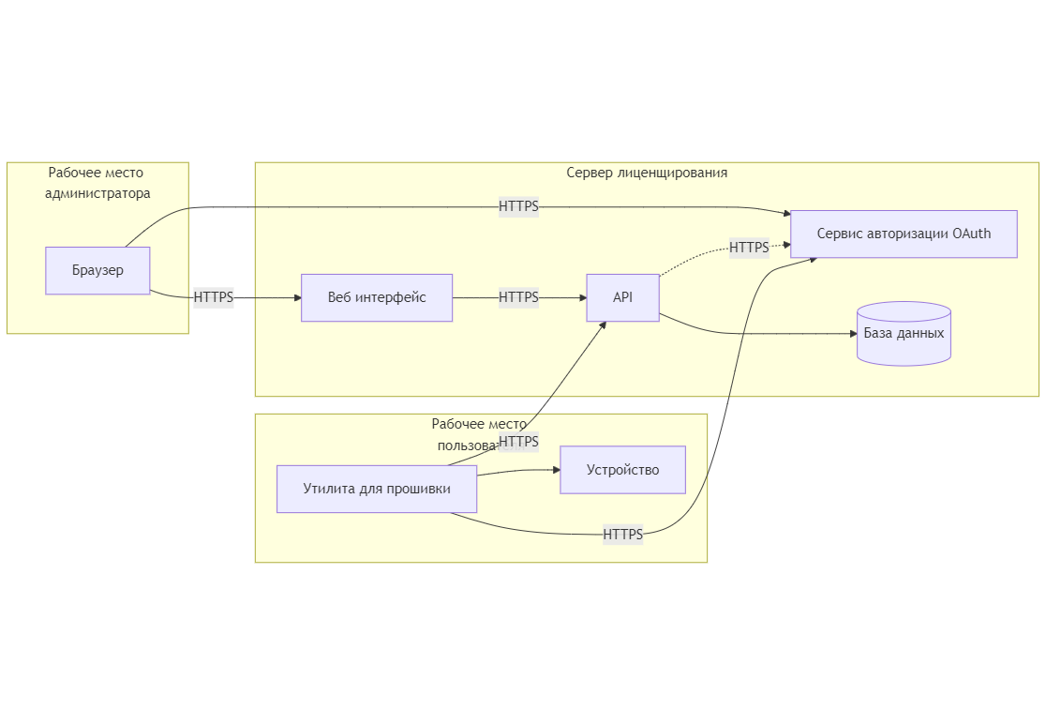

## Диаграмма процесса настройки

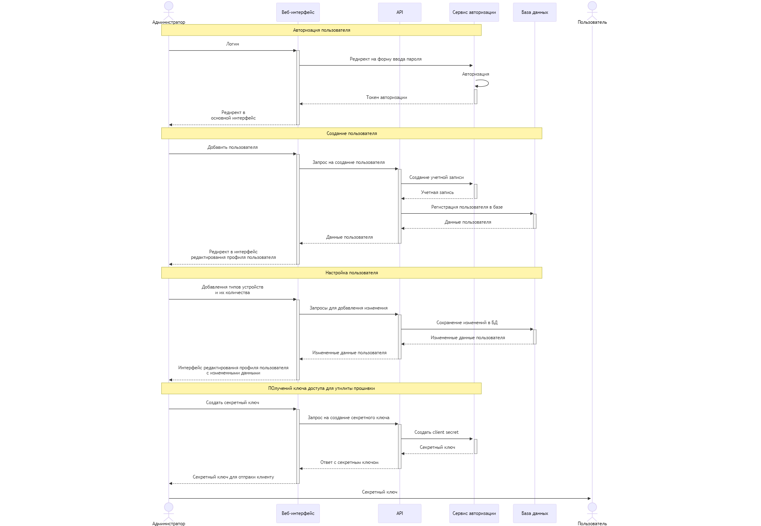

## Диаграмма прошивки устройства

